Мы закончили II четверть.
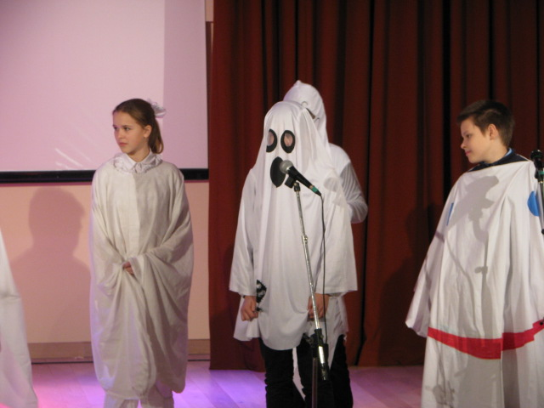
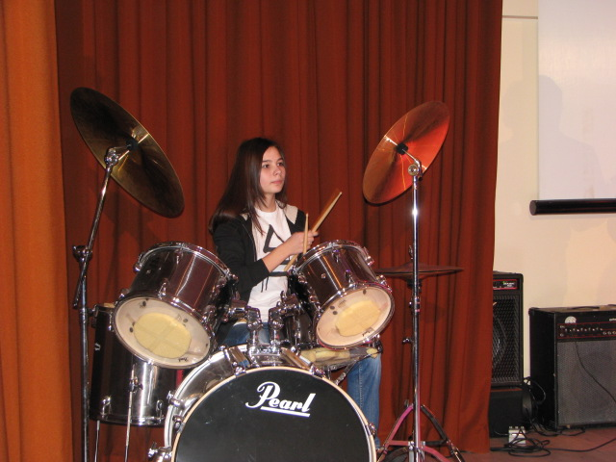
Итак, все по порядку .... Две последние недели перед новогодними праздниками в школе были самыми жаркими, несмотря на холод за окном. Во-первых, в один из дней мы стали участниками и зрителями отличного спектакля, который подготовили ученики 5-6 классов. Литературный театр «Матрёшка» пригласил ребят начальной школы на премьеру спектакля «Эти бедные привидения» (по сказке Дж.Родари).
Школьная рок-группа «My coffee break» открывала выступление. Весёлые привидения понравились зрителям.
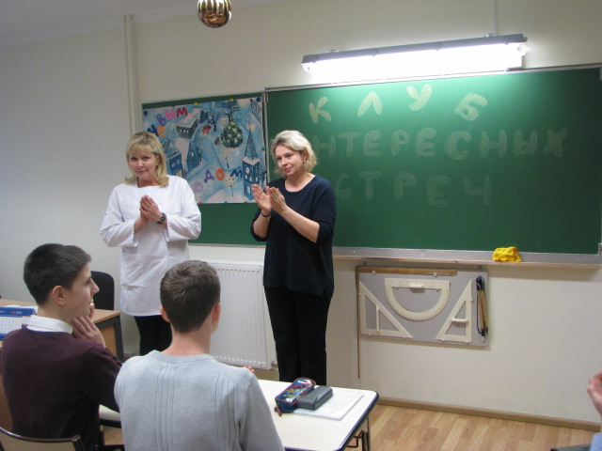
После спектакля ребята ответили на вопросы викторины и спели игровые песенки. Скучающих не было! Ай да молодцы!
«Профессия врача — подвиг. Она требует самоотверженности, чистоты духа и чистоты помыслов»,- сказал А. П. Чехов.
Татьяна Владиславовна Ковалева - наш любимый школьный доктор была приглашена в 9 класс, чтобы рассказать о своей профессии и заинтересовать ребят.
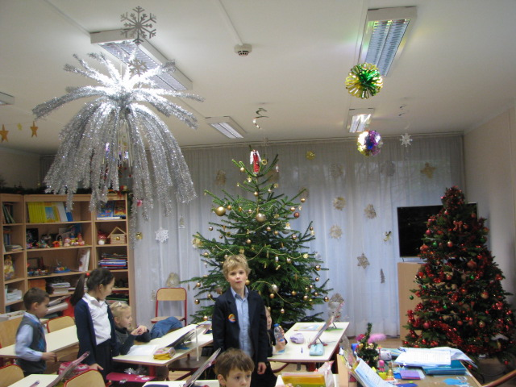
Доктор – это действительно призвание. Им может быть не каждый. Это действительно призвание. Эта профессия подходит тем, кто искренне хочет помогать людям, кто умеет сопереживать, тем, кто работоспособен. Если все эти качества соединены в человеке, то у него есть шанс стать настоящим Врачом с большой буквы. Ребята узнали, что доктор должен быть терпеливым, понимающим, милосердным. Пациенты бывают разные, но быть предельно вежливым надо с каждым.
Спасибо нашему дорогому доктору! С огромной благодарностью коллектив 9 класса.
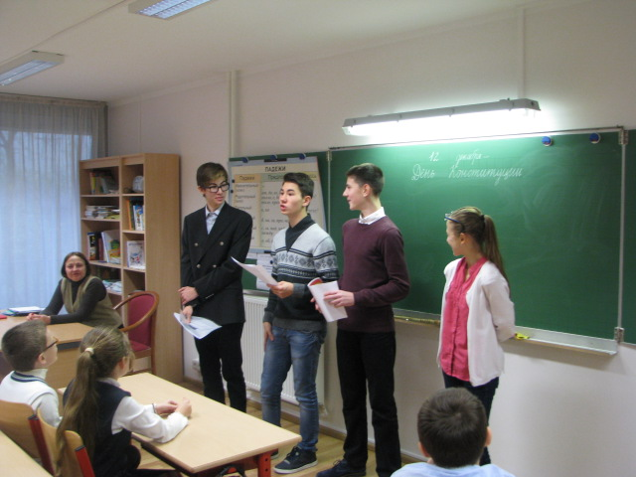
А еще 12 декабря 2014 года учащиеся 9 класса: Каушнян Никита, Лонгли Андрей, Косарева Анастасия, Дондуков Валерий - под руководством учителя истории Астахова Г.Е. провели во 2-3 классах цикл бесед, посвящённых Дню Конституции.
В доступной форме ребята рассказали учащимся начальных классов основы государственного устройства России, права и обязанности её граждан.
Беседы вызвали живой интерес у учащихся , которые охотно задавали вопросы по содержанию Конституции, участвовали в её обсуждении.
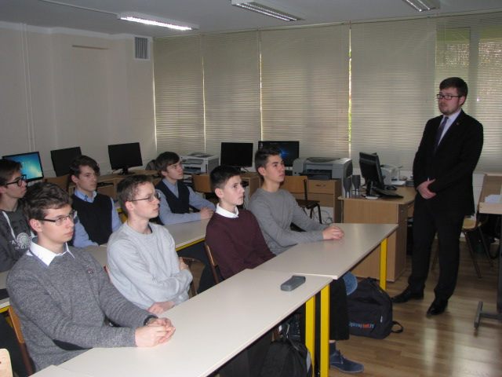
На очередном заседании в Клубе интересных встреч, посвященном выбору профессии, говорили об особенностях деятельности дипломата. На встречу был приглашен атташе группы культуры Посольства Российской Федерации во Франции Макаров Кирилл Анатольевич.
Кирилл Анатольевич - потомственный дипломат. Свой рассказ о профессии, о Министерстве иностранных дел России, об интересных фактах из жизни дипломата он сопровождал мультимедийной презентацией.
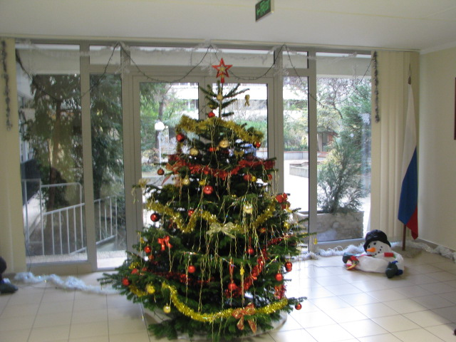
А время бежит, успеть нужно всё! Оценки исправить (если нужно), хороший результат закрепить (обязательно), конспекты дописать, тексты сдать, задачи дорешать, лабораторные доделать ... А еще - классы украсить, в новогодних конкурсах поучаствовать, друг друга и всех преподавателей поздравить !!! Все ученики школы вместе с классными руководителями и родителями украшали классы. Каждый кабинет получился очень красивым. И хотя только несколько классов заняли призовые места в смотре-конкурсе, но праздничное настроение обеспечено всем! Так как каждый класс представляет собой неповторимую игру фантазии учеников и классных руководителей. Безоговорочную победу в украшении кабинетов одержали первоклассники.
Суета, но долгожданная, усталость, но приятная! На каникулах ребята увидят еще столько интересного, а сколько расскажут! Страна, с Новым годом ! Мы поздравляем всех-всех-всех и желаем, чтобы пятнадцатый год двадцать первого века был удачен во всех делах, благополучен и успешен.
Автор статьи А. Матвиенко - 10 класс и Совет старшеклассников.

